УТВЕРЖДЁН:
Решением
Коллегии Счётной палаты
Ульяновской области
от «20» сентября 2019 года
№ 26/2019.
(протокол от 20.09.2019
№ 11 - 2019)

ОТЧЁТ
о результатах проведения экспертно-аналитического мероприятия по проверке использования объекта недвижимости - здания бывшей средней школы №43, расположенного по адресу: г. Ульяновск, ул. Севастопольская, д. 14 в 2015 -2019 гг.

Основание для проведения экспертно-аналитического мероприятия: Закон Ульяновской области от 10.10.2008 № 170-ЗО «О Счётной палате Ульяновской области», план деятельности Счётной палаты Ульяновской области на 2019 год, утверждённый решением Коллегии Счётной палаты Ульяновской области от 06.12.2018 № 45/2018, приказ от 14.05.2019 №16 «О проведении экспертно-аналитического мероприятия», удостоверение на проведение экспертно-аналитического мероприятия от 15.05.2019 №73 СП 01-12/459.
Цель экспертно-аналитического мероприятия: использование объекта недвижимости - здания бывшей средней школы №43, расположенного по адресу: г. Ульяновск, ул. Севастопольская, д. 14 в 2015 -2019 гг.

Предмет экспертно-аналитического мероприятия: использование средств областного бюджета, направленных на содержание, эксплуатацию и реконструкцию объекта надвижимости.

Объекты экспертно-аналитического мероприятия:
- Агентство государственного имущества Ульяновской области;
- ОГКУ СО «Реабилитационный центр для детей и подростков с ограниченными возможностями «Подсолнух»;
- ГУЗ «Городская поликлиника №4».

Проверяемый период: 2015 – 2019 гг.

Срок проведения экспертно-аналитического мероприятия: с 14 мая 2019 года по 14 июня 2019 года.

Общая сумма неэффективного использования средств – 7153,0 тыс. рублей, в том числе:
- 6 900,0 тыс. рублей - расходы ГУЗ «Городская поликлиника №4» на изготовление проектной документации, которая затем не была использована более 5 лет (пункт 3 Методики).
- 253,0 тыс. рублей – расходы ОГКУ «Ульяновскоблстройзаказчик» в 2018 году на выполнение работ по расчёту инженерных нагрузок и сметной документации; обоснованию планировочной организации земельного участка; архитектурные решения и технологические решения, не используемых в дальнейшем, т.к. здание планируется использовать для других целей (пункт 3 Методики).

Муниципальное образовательное учреждение «Средняя общеобразовательная школа №43» было реорганизовано в форме присоединения к муниципальному общеобразовательному учреждению «Средняя общеобразовательная школа №53» в соответствии с постановлением администрации города Ульяновска от 25.08.2010 №4353 «О реорганизации муниципального образовательного учреждения» (письмо Управления образования администрации города Ульяновска от 27.06.2019 №2869).
Здание, расположенное по адресу: город Ульяновск, ул. Севастопольская, д. 14, было исключено из реестра муниципальной собственности в связи с его передачей в государственную собственность на основании постановления администрации города Ульяновска от 13.01.2014 №73».

Управление и распоряжение объектом недвижимости после принятия в государственную собственность Ульяновской области из муниципальной собственности МО «город Ульяновск»

2013 год:
Согласно Закону Ульяновской области от 05.11.2013 №193-ЗО «О внесении изменения в Закон Ульяновской области «Об утверждении Программы управления государственной собственностью Ульяновской области на 2013 год» и распоряжению Департамента государственного имущества и земельных отношений Ульяновской области от 06.12.2013 №1476-р «О безвозмездной передаче имущества из собственности МО «город Ульяновск» Ульяновской области в государственную собственность Ульяновской области» были переданы следующие объекты, расположенные по адресу: г. Ульяновск, ул. Севастопольская, д.14:
- Школа 43, назначение: нежилое, 3-этажное, общая площадь 4 318,4 кв.м, литера А, кадастровый номер:73:24:031014:940.
- Земельный участок, категория земель: земли населённых пунктов, разрешённое использование: под зданием школы №43, общая площадь 8 934,0 кв.м, кадастровый номер: 73:24:031014:938.
Вышеуказанные объекты были переданы из муниципальной собственности МО «город Ульяновск» по передаточному акту 13.12.2013 года.
Передаточный акт был подписан заместителем главы администрации города-председателем Комитета по управлению городским имуществом и земельными ресурсами Горюновой Т.В., директором Департамента государственного имущества и земельных отношений Ульяновской области Мишиным С.М. и главным врачом ГУЗ «городская поликлиника №4» Добролюбовым В.П.
Согласно вышеуказанному распоряжению объект недвижимости: школа 43, назначение: нежилое, 3-этажное, общая площадь 4 318,4 кв.м, литера А, кадастровый номер:73:24:031014:940 был закреплён на праве оперативного управления за ГУЗ «Городская поликлиника №4».

2015 год:
Согласно распоряжению Департамента государственного имущества и земельных отношений Ульяновской области от 20.05.2015 №530-р «О прекращении права оперативного управления ГУЗ «Городская поликлиника №4» на недвижимое имущество» право оперативного управления на являющееся государственной собственностью неиспользуемое недвижимое имущество: школа 43, назначение: нежилое, 3-этажное, общая площадь 4 318,4 кв.м, литера А, кадастровый номер:73:24:031014:940 было прекращено.
Департаментом государственного имущества и земельных отношений Ульяновской области с ГУЗ «Городская поликлиника №4» был заключен договор хранения недвижимого имущества от 09.07.2015 б/н. Сторонами был подписан акт приёма-передачи (без № и без даты).
Согласно п. 2.1 срок действия договора хранения – с момента подписания до заключения в отношении объекта концессионного соглашения в установленном законом порядке.
Согласно п.2.2 срок хранения имущества соответствует сроку действия договора.
В 2015 году в Счётную палату Ульяновской области был представлен проект закона Ульяновской области «О внесении изменения в Закон Ульяновской области «Об утверждении Программы управления государственной собственностью Ульяновской области на 2015 год» (письмо от 05.05.2015 № 73-ИОГВ-10-01/2232исх).
Представленным законопроектом планировалось внесение изменения в Программу управления государственной собственностью на 2015 год (далее – Программа) в части передачи на условиях концессионного соглашения здания школы №43 общей площадью 4 318,4 кв.м, кадастровый номер: 73:24:031014:940, расположенного по адресу: г. Ульяновск, ул. Севастопольская, д. 14, для размещения филиала ГУЗ «Городская поликлиника №4».
Согласно пояснительной записке к законопроекту концессионер (инвестор проекта) должен был вложить в реконструкцию здания школы №43 и её оснащение собственные средства (капитальные затраты). Далее из бюджета Ульяновской области в течение 10 лет должен был обеспечен возврат концессионеру равными долями затраченных инвестиционных средств.
Согласно представленной Министерством здравоохранения и социального развития Ульяновской области информации о ходе подготовки концессионного проекта в отношении здания школы №43 планировалось следующее:
- В филиале поликлиники планировалось организовать 19 терапевтических участков.
- В структуре филиала были запланированы следующие основные группы помещений:
- кабинеты приёма врачей специалистов;
- центральное стерилизационное отделение;
- административно-хозяйственная часть;
- физиотерапевтическое отделение;
- женская консультация;
- отделение функциональной диагностики;
- отделение профилактики;
- рентгенологическое отделение;
- клинико-диагностическая лаборатория.
- Планировалось открыть отделение женской консультации площадью 350,81 кв.м. В данном отделении планировалось разместить 5 кабинетов врачебного приёма, процедурную, операционную и другие кабинеты в соответствии со СНИПами отделения женской консультации.
- Был подготовлен сводный сметный расчёт на сумму 273 129,56 тыс. рублей, в том числе:
- стоимость строительных работ – 156 552,26 тыс. рублей;
- стоимость оборудования – 116 577,30 тыс. рублей.
29 июля 2015 года Министерством здравоохранения Ульяновской области был представлен новый вариант технико-экономического обоснования реконструкции объекта концессионного соглашения, согласно которому:
- Планируемая структура поликлиники включала в себя следующие отделения:
- консультативное отделение амбулаторно-поликлинической помощи для взрослых (Перечень профилей медицинской помощи: хирургия; урология; травматология и ортопедия; оториноларингология; офтальмология; неврология; кардиология; гастроэнтерология; инфекционные болезни; эндокринология; ревматология; дерматовенерология);
- отделение общей врачебной практики;
- дневной стационар для взрослых;
- диагностическое отделение для взрослых (Исследования: рентгенография; флюорография; компьютерная томография; ФГДС; функциональная диагностика; УЗИ);
- отделение физиотерапии и реабилитации (Физиотерапевтические и реабилитационные мероприятия при патологии);
- административно-технологические помещения (для размещения персонала и служб).
- Предполагаемая стоимость реконструкции объекта концессионного соглашения составляла – не более 525,0 млн. рублей, в том числе:
- стоимость строительных работ – не более 390,0 млн. рублей;
- стоимость оборудования – не более 120,0 млн. рублей;
- стоимость проектно-изыскательских работ – не более 15,0 млн. рублей.
Данный проект закона на заседании Законодательного Собрания Ульяновской области не рассматривался.

2016 год:
В 2016 году в Счётную палату Ульяновской области был представлен проект закона Ульяновской области «О внесении изменений в Закон Ульяновской области «Об утверждении Программы управления государственной собственностью Ульяновской области на 2016 год» (письмо от 01.03.2016 № 1425 ).
Представленным законопроектом планировалось внести изменение в Программу управления государственной собственностью на 2016 год (далее – Программа) в части передачи на условиях концессионного соглашения здания общей площадью 4 297,5 кв.м, кадастровый номер: 73:24:031014:940, расположенного по адресу: г. Ульяновск, ул. Севастопольская, д. 14, для размещения поликлиники.
Согласно финансово-экономическому обоснованию к проекту закона планировалось, что концессионер будет определён после проведения конкурса на право заключения концессионного соглашения.
Согласно пояснительной записке к проекту закона планируемый период реализации концессионного соглашения – 2016 - 2027 годы:
- 1 этап – конкурсные процедуры, фаза разработки проектно-сметной документации и реконструкции объекта – не более 19 месяцев (2016-2017гг.);
- 2 этап – эксплуатация объекта, его содержание, ремонт и реновация, оказание медицинских и прочих услуг – с момента ввода в эксплуатацию на срок 10 лет (2017-2027гг.)
Предполагаемая стоимость объекта концессионного соглашения – здания для размещения поликлиники с оборудованием – была определена в размере не более 514,4 млн. рублей, в том числе:
- проектно-изыскательские работы – 14,4 млн. рублей;
- реконструкция здания – 387,6 млн. рублей;
- оборудование – 112,4 млн. рублей.
Экспертное заключение на подтверждение стоимости проектно-изыскательских работ, строительно-монтажных работ в рамках реконструкции, оборудования представлено Ульяновской торгово-промышленной палатой (от 14.08.2015 №022703).
В течение 10 лет после начала эксплуатации поликлиники затраты
концессионера на приобретение оборудования и расходы по кредиту планировались к возмещению через субсидию из областного бюджета.
Законом Ульяновской области от 28.03.2016 №34-ЗО «О внесении изменений в Закон Ульяновской области «Об утверждении Программы управления государственной собственностью на 2016 год» была запланирована передача на условиях концессионного соглашения здания общей площадью 4297,5 кв. м, назначение: нежилое, количество этажей: 3, кадастровый номер 73:24:031014:940, находящегося по адресу: г. Ульяновск, ул. Севастопольская, д. 14. Фактически, передача объекта не была осуществлена.

2018 год:
В 2018 году Агентством государственного имущества и земельных отношений Ульяновской области с ГУЗ «Городская поликлиника №4» было заключено соглашение от 23.07.2018 №1 о расторжении договора хранения недвижимого имущества от 09.07.2015 года. Сторонами был подписан акт приёма-передачи недвижимого имущества от 23.07.2018 года б/н.
Согласно распоряжению Агентства государственного имущества и земельных отношений Ульяновской области от 23.07.2018 №2624-р «О закреплении областного недвижимого имущества, составляющего имущество казны Ульяновской области, на праве оперативного управления за ОГКУ социального обслуживания «Реабилитационный центр для детей и подростков с ограниченными возможностями «Подсолнух» в г. Ульяновске» объект недвижимости – нежилое здание, количество этажей – 3, расположенное по адресу: г. Ульяновск, ул. Севастопольская, д. 14, общей площадью 4297,5 кв.м, кадастровый номер: 73:24:031014:940 было закреплено за ОГКУ социального обслуживания «Реабилитационный центр для детей и подростков с ограниченными возможностями «Подсолнух» в г. Ульяновске».
Сторонами был подписан акт приёма-передачи недвижимого имущества от 23.07.2018 года б/н.

Согласно распоряжению Агентства государственного имущества и земельных отношений Ульяновской области от 05.10.2018 №3763-р «О прекращении права оперативного управления ОГКУ социального обслуживания «Реабилитационный центр для детей и подростков с ограниченными возможностями «Подсолнух» в г. Ульяновске на недвижимое имущество» право оперативного управления на неиспользуемое недвижимое имущество – нежилое здание, количество этажей – 3, расположенное по адресу: г. Ульяновск, ул. Севастопольская, д. 14, общей площадью 4297,5 кв.м, кадастровый номер: 73:24:031014:940 было прекращено.
Объект был передан в казну Ульяновской области по акту приёма-передачи от 05.10.2018 года б/н.
Согласно представленной Агентством государственного имущества Ульяновской области информации (письмо от 08.05.2019 №73-ИОГВ17-01/1247исх) и выписке из реестра объектов государственной собственности от 07.05.2019 №88/1 вышеуказанный объект учитывался в составе имущества казны Ульяновской области.
Акты технического осмотра здания при передаче объекта не составлялись.
Следует отметить, что Агентством государственного имущества и земельных отношений Ульяновской области не была обеспечена сохранность объекта после приёма объекта в казну Ульяновской области.

Направление и расходование средств из областного бюджета Ульяновской области на содержание, эксплуатацию и реконструкцию объекта недвижимости

Согласно письму ГУЗ «Городская поликлиника №4» от 21.05.2019 №1586, подписанному главным врачом Фоминой Н.А., «… на 2013 год ГУЗ «Городская поликлиника №4» были выделены целевые средства по программе «Развитие здравоохранения Ульяновской области» в сумме 10,0 млн. рублей на проектно-сметную документацию по реконструкции здания школы под поликлинику …».
ГУЗ «Городская поликлиника №4» по результатам аукциона был заключен гражданско-правовой договор на проектно-изыскательские работы от 11.09.2013 №58-13 на сумму 6 900,0 тыс. рублей с ООО «Специализированный проект и монтаж» на проектно-изыскательские работы по объекту: «Реконструкция здания школы №43 под размещение взрослой участковой поликлиники по адресу: г. Ульяновск, ул. Севастопольская, д.14».
ООО «Специализированный проект и монтаж» были представлены акт о приёмке выполненных работ от 09.01.2014 №1 и справка о стоимости выполненных работ от 09.01.2014 №2 на сумму 6 900,0 тыс. рублей.
Оплата выполненных работ ГУЗ «Городская поликлиника №4» произведена в полном объёме (плат. поручение от 31.03.2014 №84206 – 6 900,0 тыс. рублей).

Согласно представленной информации ГУЗ «Городская поликлиника №4» (письмо от 21.05.2019 №1586) расходы на оплату коммунальных услуг по зданию, расположенному по адресу: г. Ульяновск, ул. Севастопольская, д.14 за период с 2013 года по 2017 год составили 412,4 тыс. рублей, в том числе:
№  п/п | Период | Вид коммунальных услуг
 |  | Теплоснабжение | Электроэнергия | Водоснабжение | Всего:
1 | 2013 год | 337,9 | - | 1,2 | 339,1
2 | 2014 год | - | 11,8 | 19,2 | 31,0
3 | 2015 год | - | 28,3 | - | 28,3
4 | 2016 год | - | 10,0 | - | 10,0
5 | 2017 год | - | 4,0 | - | 4,0
Оплата ГУЗ «Городская поликлиника №4» коммунальных услуг перестала осуществляться:
- по теплоснабжению – с октября 2013 года;
- по водоснабжению – с августа 2017 года;
- по электроэнергии – с августа 2017 года.

Кроме того, ГУЗ «Городская поликлиника №4» производились расходы на выплату зарплаты сторожей (4 единицы) за охрану вышеуказанного здания.
Всего за период с 2013 года по июль 2018 года расходы на выплату заработной платы с начислениями составили в сумме 1 968,3 тыс. рублей.
Следует отметить, что с августа 2018 года по сентябрь 2019 года охрана здания не осуществляется.

Согласно письму директора ОГКУ СО «Реабилитационный центр для детей и подростков с ограниченными возможностями «Подсолнух» в г. Ульяновске» Лучниковой Т.А. от 20.05.2019 №293 «В 2018 году лимиты бюджетных обязательств на содержание и эксплуатацию данного имущества не выделялись, расходы не производились. Лимиты бюджетных обязательств на изготовление проектной документации по реконструкции данного объекта в 2018 году не выделялись».

В 2018 году в рамках исполнения мероприятий государственной программы Ульяновской области «Социальная поддержка и защита населения Ульяновской области» на 2014-2021 годы, утверждённой постановлением Правительства Ульяновской области от 11.09.2013 №37/408-П ОГКУ «Ульяновскоблстройзаказчик» были заключены следующие государственные контракты на общую сумму 253,0 тыс. рублей:
- от 28.05.2018 №218/052018 на сумму 60,4 тыс. рублей с ООО «ИНДЕКС-ПРИВОЛЖЬЕ» на выполнение проектных работ по объекту» Реконструкция отделения профессиональной реабилитации и социальной адаптации ОГКУСО «Реабилитационный центр для детей и подростков с ограниченными возможностями «Подсолнух» в г. Ульяновске», расположенного по адресу: г. Ульяновск, ул. Севастопольская, д. 14 (Расчёт инженерных нагрузок и сметная документация);
- от 28.05.2018 №219/052018 на сумму 94,8 тыс. рублей с ООО «ИНДЕКС-ПРИВОЛЖЬЕ» на выполнение проектных работ по объекту» Реконструкция отделения профессиональной реабилитации и социальной адаптации ОГКУСО «Реабилитационный центр для детей и подростков с ограниченными возможностями «Подсолнух» в г. Ульяновске», расположенного по адресу: г. Ульяновск, ул. Севастопольская, д. 14 (Обоснование планировочной организации земельного участка);
- от 28.05.2018 №220/052018 на сумму 97,8 тыс. рублей с ООО «ИНДЕКС-ПРИВОЛЖЬЕ» на выполнение проектных работ по объекту» Реконструкция отделения профессиональной реабилитации и социальной адаптации ОГКУСО «Реабилитационный центр для детей и подростков с ограниченными возможностями «Подсолнух» в г. Ульяновске», расположенного по адресу: г. Ульяновск, ул. Севастопольская, д. 14 (Архитектурные решения, Технологические решения).
ООО «ИНДЕКС-ПРИВОЛЖЬЕ» были представлены акты выполненных работ:
- от 09.07.2018 №70902 на сумму 60,4 тыс. рублей;
- от 09.07.2018 №70903 на сумму 94,8 тыс. рублей;
- от 09.07.2018 №70901 на сумму 97,8 тыс. рублей.
Оплата выполненных работ ОГКУ «Ульяновскоблстройзаказчик» была произведена в полном объёме:
- плат. поручение от 27.07.2018 №212162 - 60,4 тыс. рублей;
- плат. поручение от 27.07.2018 №212163 – 94,8 тыс. рублей;
- плат. поручение от 24.07.2018 №205982 – 97,8 тыс. рублей.

3. Дальнейшее использование объекта недвижимости.

Фотографии здания по состоянию на 23.05.2019 года.
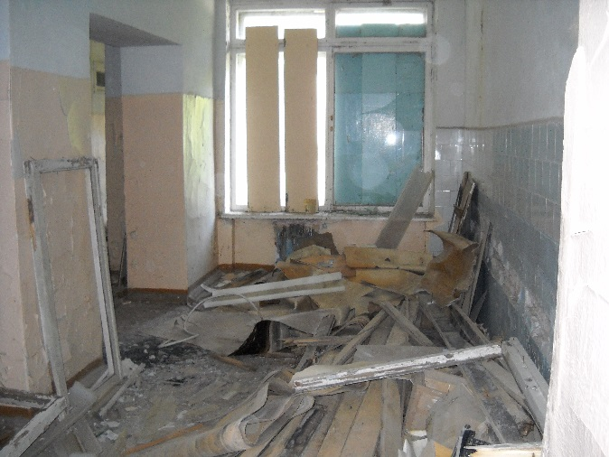
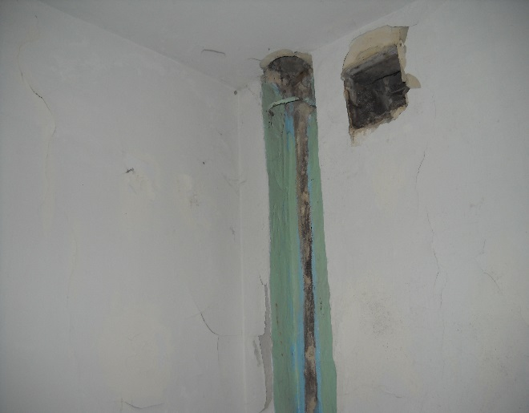
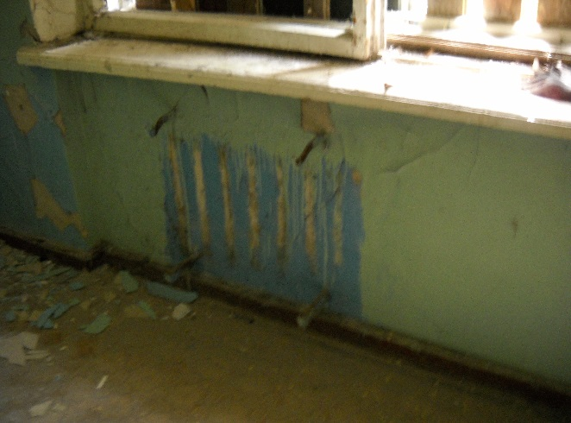
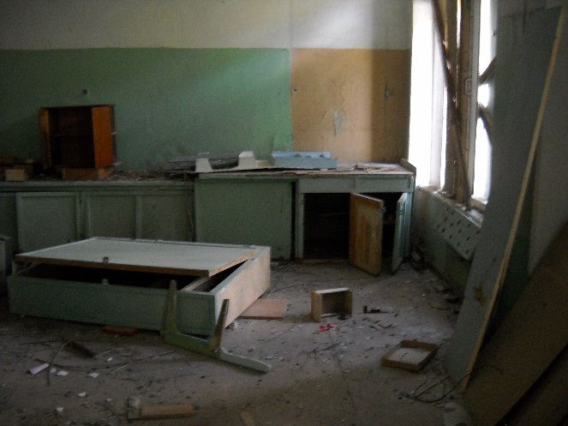
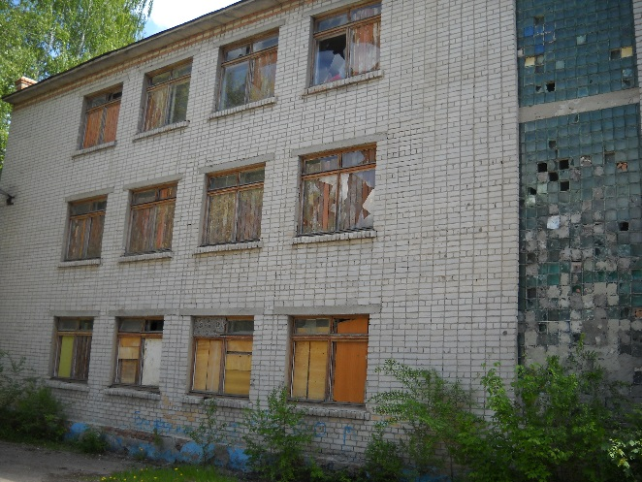
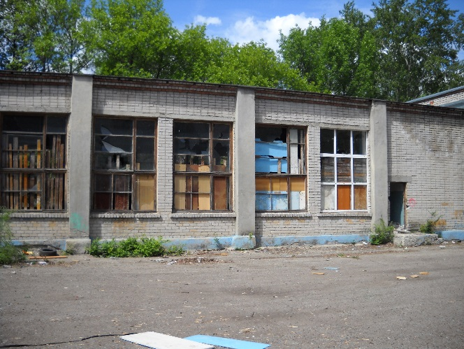
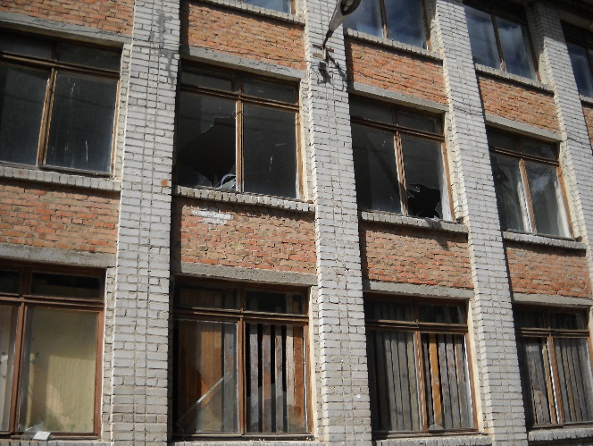
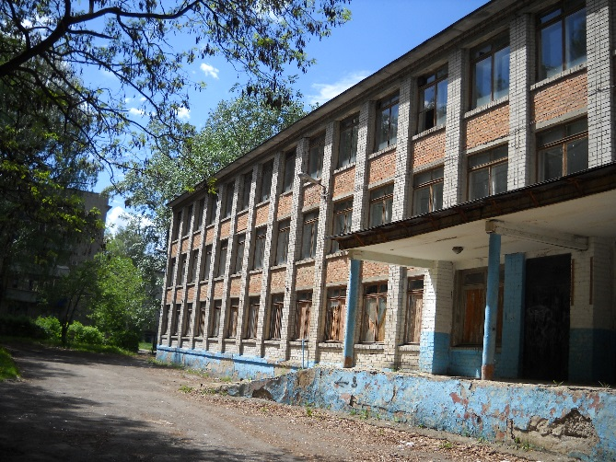
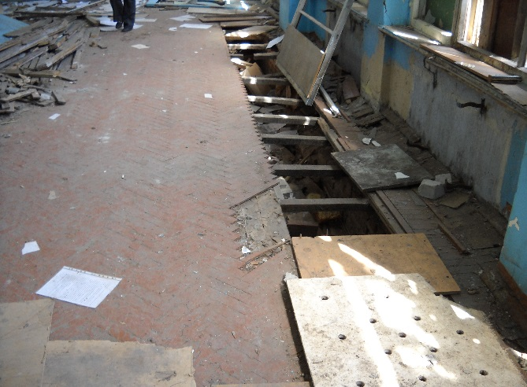
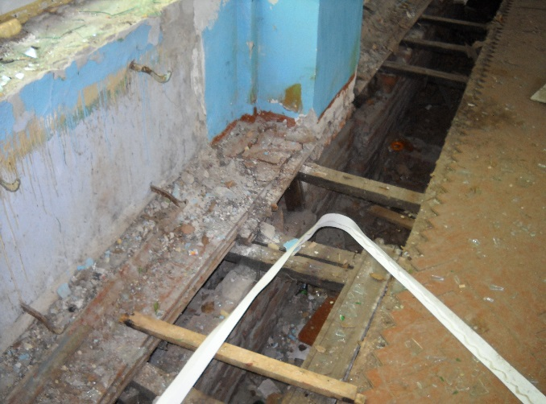
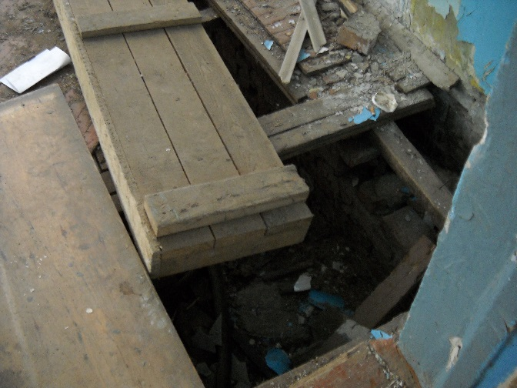
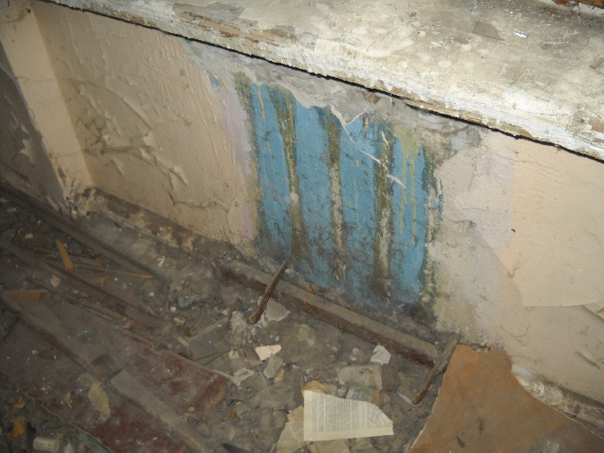
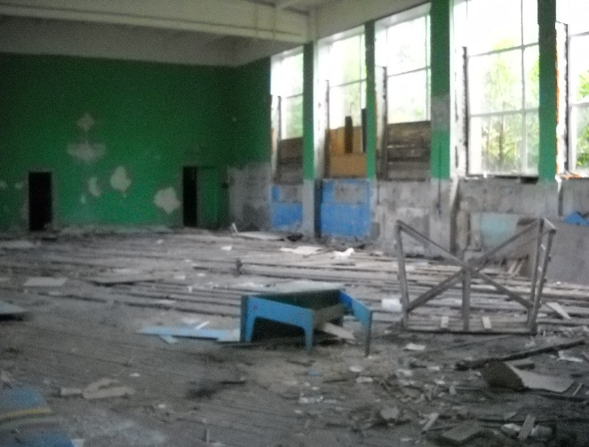
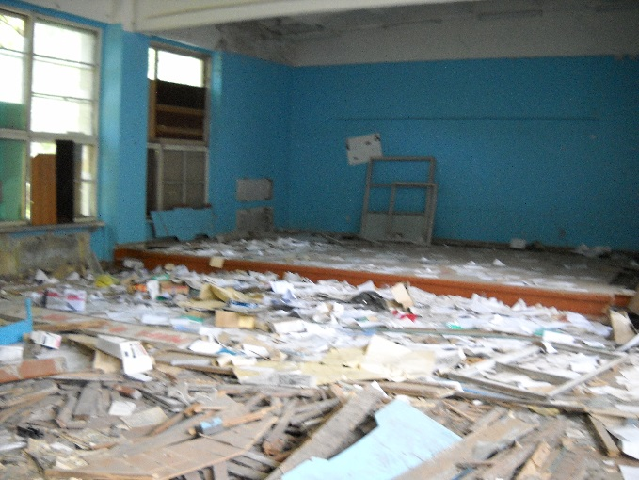

Согласно Закону Ульяновской области от 02.09.2019 №91-ЗО «О внесении изменений в Закон Ульяновской области «Об утверждении Программы управления государственной собственностью Ульяновской области на 2019 год» будет осуществлена передача в безвозмездное пользование МБОУ «Гимназия № 34» г. Ульяновска здания, площадью 4297,5 кв. м, (кадастровый номер: 73:24:031014:940), расположенного по адресу: Ульяновская область, г. Ульяновск, р-н Засвияжский, ул. Севастопольская, д. 14.

Таким образом в соответствии со статьёй 34 Бюджетного кодекса РФ расходы ГУЗ «Городская поликлиника №4» на изготовление проектной документации, которая не была использована более 5 лет, в сумме 6900,0 тыс. рублей, расходы ОГКУ «Ульяновскоблстройзаказчик» на выполнение работ по расчёту инженерных нагрузок и сметной документации; обоснованию планировочной организации земельного участка; архитектурные решения и технологические решения в сумме 253,0 тыс. рублей, не используемых в дальнейшем, т.к. здание планируется использовать для других целей являются неэффективным использованием бюджетных средств (пункт 3 Методики).

Выводы по результатам экспертно-аналитического мероприятия:
- Здание, расположенное по адресу: Ульяновская область, г. Ульяновск, р-н Засвияжский, ул. Севастопольская, д. 14 в период с 01.01.2015 года по 16.09.2019 год не использовалось.

- В период с 01.01.2015 года по 16.09.2019 года техническая экспертиза здания не проводилась. Акты технического осмотра здания при передаче объекта с баланса на баланс не составлялись. В ходе проведения экспертно-аналитического мероприятия было установлено, что в здании не функционируют системы водоснабжения и теплоснабжения.

- В период с 23.07.2018 года по 05.10.2018 года ОГКУ СО «Реабилитационный центр для детей и подростков с ограниченными возможностями «Подсолнух» в г. Ульяновске» не осуществляло охрану здания. Агентство государственного имущества и земельных отношений Ульяновской области приняв в октябре 2018 года здание в казну Ульяновской области Агентством государственного имущества и земельных отношений Ульяновской области также не осуществляло охрану здания. При этом на первом этаже здания разбиты часть окон и дверные проёмы, что обеспечивает свободный доступ в здание.
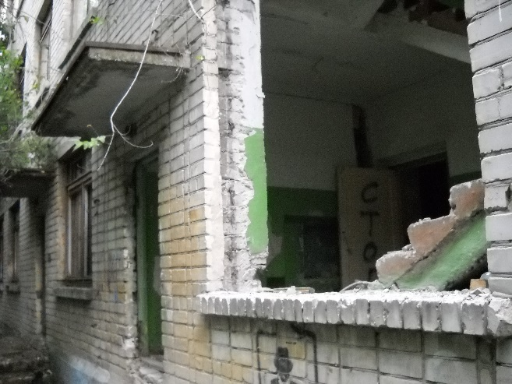
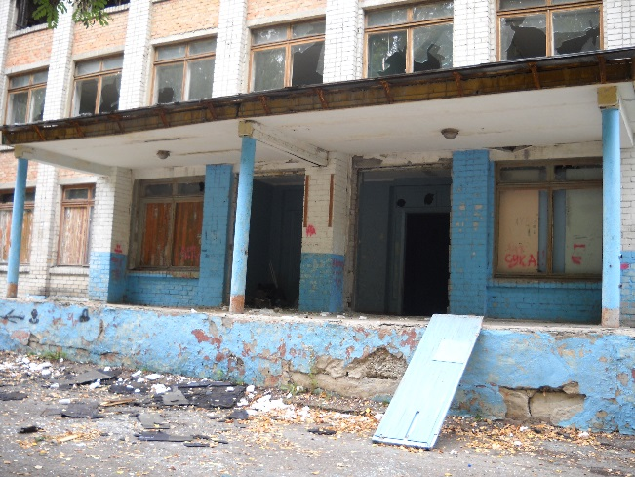

- В 2018 - 2019 гг. лимиты бюджетных обязательств на содержание и эксплуатацию данного объекта Областному государственному казённому учреждению социального обслуживания «Реабилитационный центр для детей и подростков с ограниченными возможностями «Подсолнух» в г. Ульяновске» и Агентству государственного имущества и земельных отношений Ульяновской области не выделялись, расходы не производились.

Аудитор
Счётной палаты
Ульяновской области А.М. Моряков

